Министерство науки и высшего образования Российской Федерации
Федеральное государственное бюджетное образовательное учреждение высшего образования
ИРКУТСКИЙ НАЦИОНАЛЬНЫЙ ИССЛЕДОВАТЕЛЬСКИЙ ТЕХНИЧЕСКИЙ УНИВЕРСИТЕТ
Институт высоких технологий
Кафедра автоматизированных систем

ОТЧЕТ
по лабораторной работе по дисциплине
Основы теории управления
«ИССЛЕДОВАНИЕ АВТОМАТИЧЕСКОЙ СИСТЕМЫ С ЗАПАЗДЫВАНИЕМ»
(наименование темы)

Выполнил студент |  | АСУб-17-1 |  |  |  |  | Шишкин Д.В.
 |  | шифр группы |  | подпись |  |  | Фамилия ИО
Проверил |  |  |  |  |  |  | Серышева И.А.
 |  | должность |  | подпись |  |  | Фамилия ИО
Лабораторная работа защищена с оценкой

Условие задачи
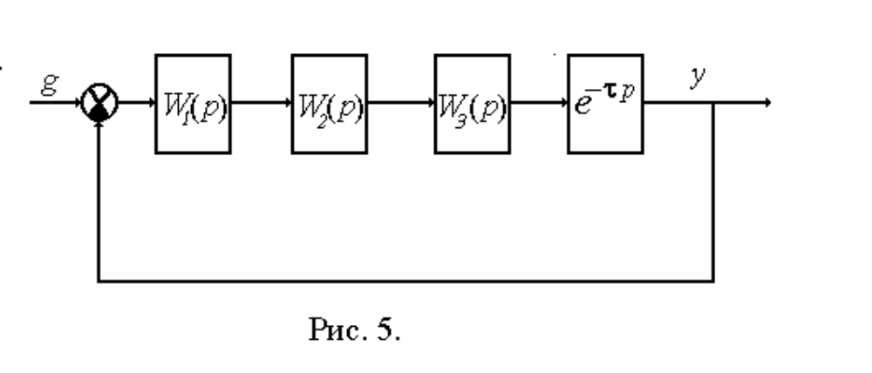
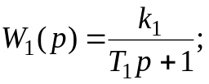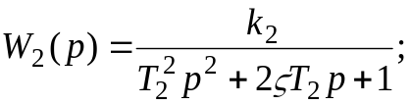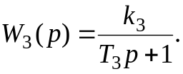
№ | Структурная схема | k1 | k2 | k3 | k | T1 | T2 | T3 | T | ς
11 | Рис.5 | 10.0 | 2.0 | 0.1 | ⎯ | 0.5 | 0.2 | 1.0 | ⎯ | 0.2

АФЧХ
=0
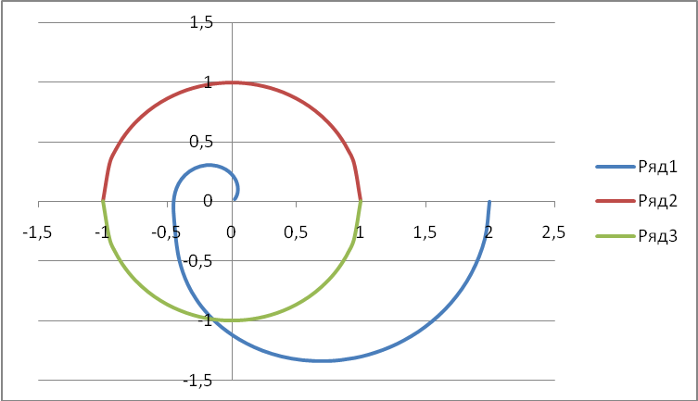
Рисунок 1 – АФЧХ без запаздывания

=0.7
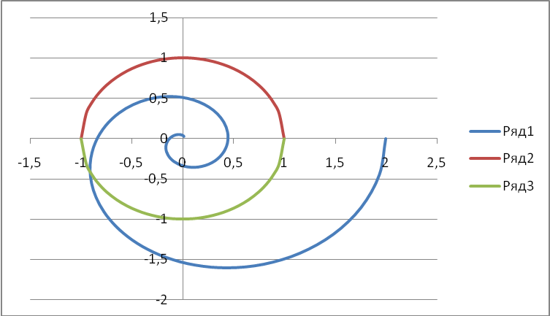
Рисунок 2 – АФЧХ при <_{кр}
=1.011493383
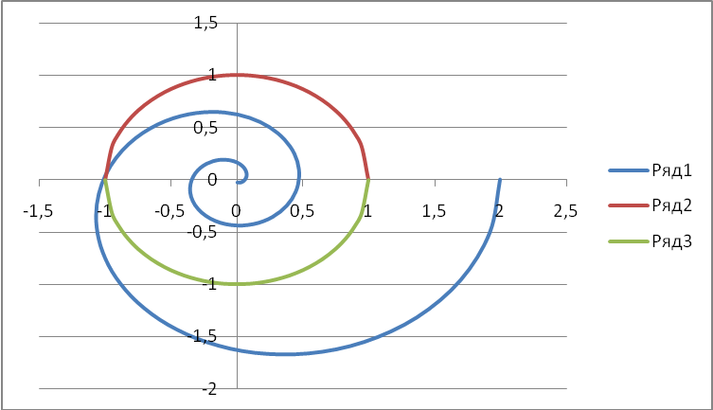
Рисунок 3 – АФЧХ при =_{кр}
=1.2
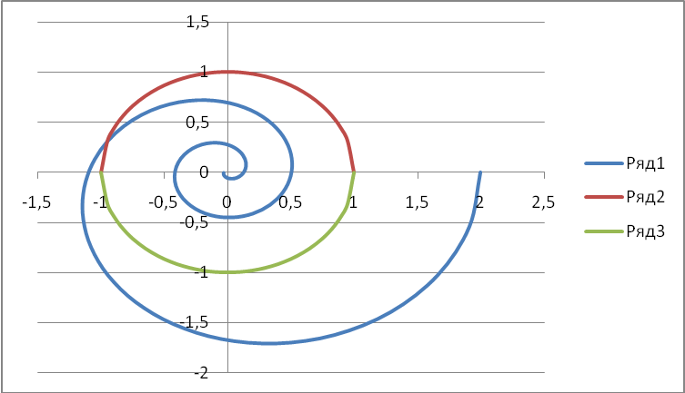
Рисунок 4 – АФЧХ при >_{кр}
Моделирование
=0.9
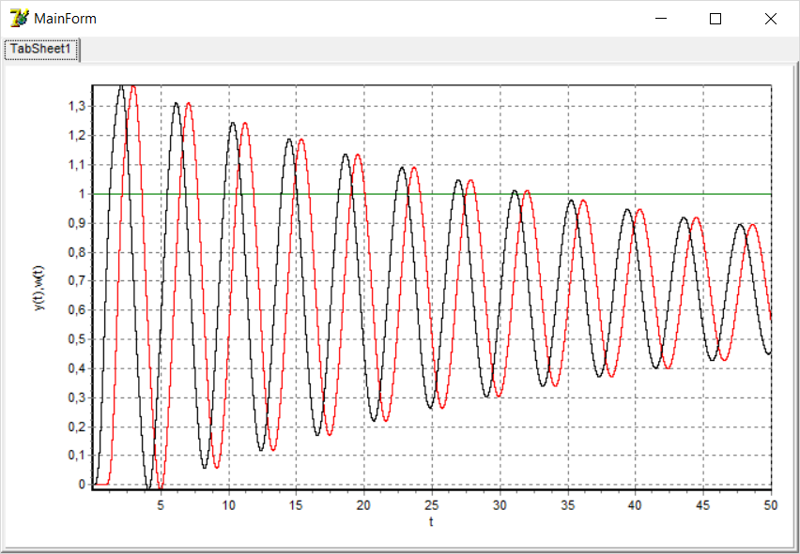
Рисунок 5 – результат моделирования при <_{кр}
=1.011493383
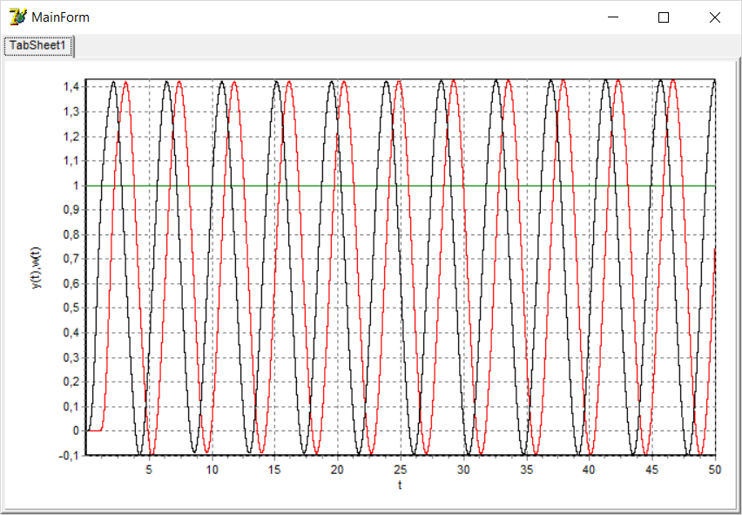
Рисунок 6 – результат моделирования при =_{кр}

=1.2
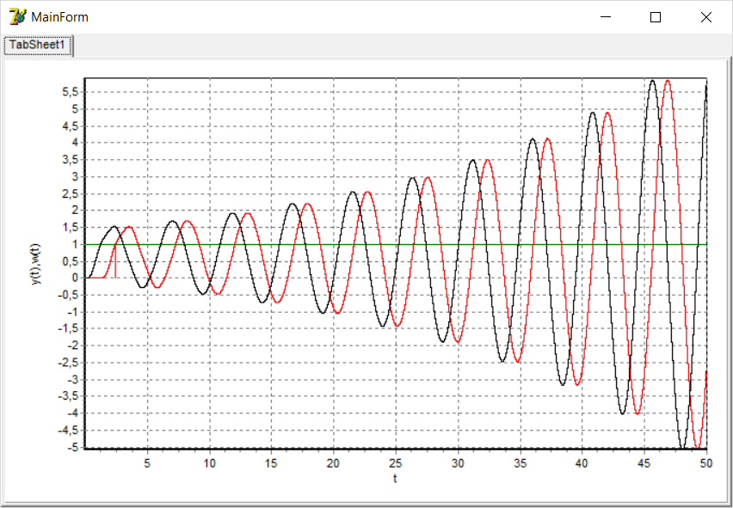
Рисунок 7 – результат моделирования при >_{кр}
Зависимость показателей качество переходных процессов
y | ymax | tau | tn | tp | sigma
0,666 | 0,866 | 0 | 0,937 | 2,233 | 0,3003
0,666 | 1,072 | 0,33 | 1,244 | 6,567 | 0,60961
0,666 | 1,248 | 0,67 | 1,583 | 24,652 | 0,873874
0,666 | 1,413 | 0.97 | 1,884 | 741,524 | 1,121622
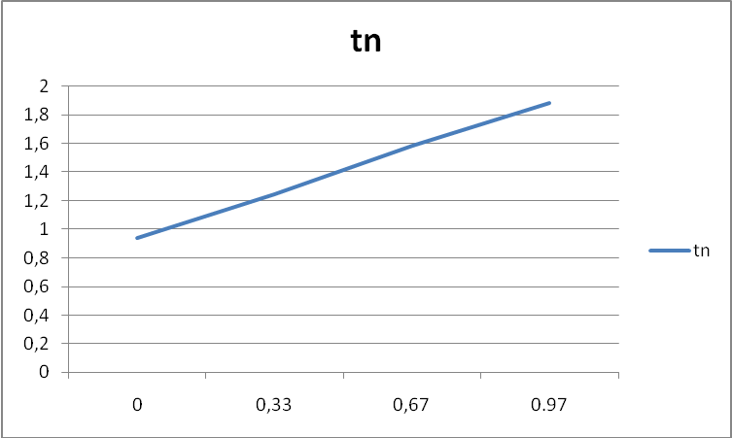
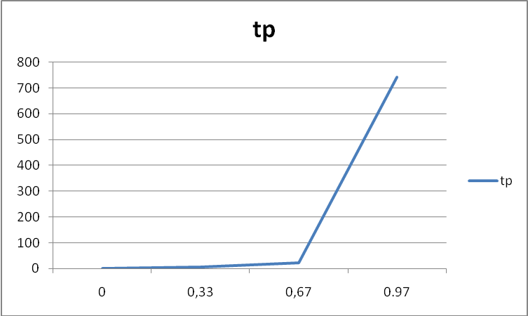
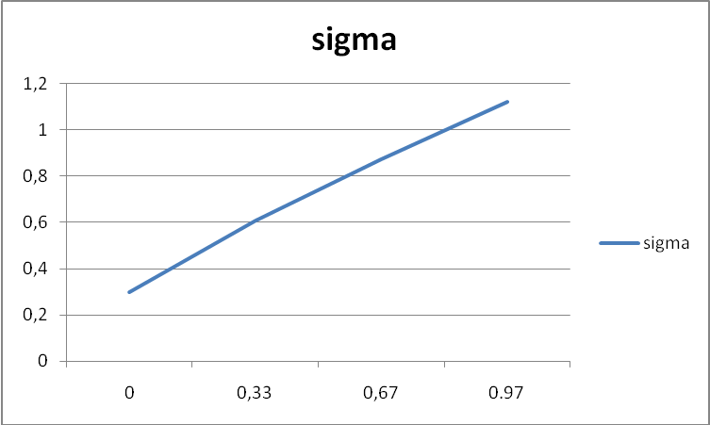
Листинг программы
unit lab5main;
//рисунок 14
interface

uses
Windows, Messages, SysUtils, Variants, Classes, Graphics, Controls, Forms,
Dialogs, TeEngine, Series, ExtCtrls, TeeProcs, Chart, ComCtrls;

type
TForm1 = class(TForm)
PageControl1: TPageControl;
TabSheet1: TTabSheet;
Chart1: TChart;
Graphic2: TFastLineSeries;
Graphic3: TFastLineSeries;
Series1: TFastLineSeries;
Series2: TFastLineSeries;
procedure FormCreate(Sender: TObject);
private { Private declarations }
public { Public declarations }
end;

var
Form1: TForm1;

implementation

{$R *.dfm}
//////////////////////////////////////////////////
/// ПРОЦЕДУРА МОДЕЛИРОВАНИЯ ПЕРЕХОДНЫХ ПРОЦЕССОВ
//////////////////////////////////////////////////
procedure TForm1.FormCreate(Sender: TObject);
////////////////////////////////////////////
Const g=1.0;

Var lin, t1, t2,dz, q, t3, k10,k20,k30, dt, y,y1,y2,y3,x,z1,z2, z20, z3, k1, k2, k3, k4, m1, m2, m3, m4, std,tau, ns:real;
i,j:integer;
mas:array[1..100000] of real;

begin
lin:=100; dt:=0.0001;
z1:=0; z2:=0;z3:=0;
std:=0.0;
k10:=10;
k20:=2;
k30:=0.1;
t1:=0.5;
t2:=0.2;
t3:=1;
dz:=0.2;
q:=1/t2;
tau:=0.9; //важно для запаздывания
ns:=tau/dt; //важно для запаздывания
i:=0;j:=0; //важно для запаздывания

while std<lin do
begin
std:=std+dt;

y1:=z1; //1 звено
x:=g-y;
k1:=(k10/t1*x-y1/t1)*dt;
k2:=(k10/t1*x-(y1+k1/2)/t1)*dt;
k3:=(k10/t1*x-(y1+k2/2)/t1)*dt;
k4:=(k10/t1*x-(y1+k3)/t1)*dt;
z1:=z1+(k1+2*k2+2*k3+k4)/6;

y2:=z2; //2 звено
k1:=(-2*dz*q*y2+z20)*dt;
m1:=(k20*q*q*y1-q*q*y2)*dt;
k2:=(-2*dz*q*(y2+k1/2)+(z20+m1/2))*dt;
m2:=(k20*q*q*y1-q*q*(y2+k1/2))*dt;
k3:=(-2*dz*q*(y2+k2/2)+(z20+m2/2))*dt;
m3:=(k20*q*q*y1-q*q*(y2+k2/2))*dt;
k4:=(-2*dz*q*(y2+k3)+(z20+m3))*dt;
m4:=(k20*q*q*y1-q*q*(y2+k3))*dt;
z2:=z2+(k1+2*k2+2*k3+k4)/6;
z20:=z20+(m1+2*m2+2*m3+m4)/6;

y3:=z3; //3 звено
k1:=(k30/t3*y2-y3/t3)*dt;
k2:=(k30/t3*y2-(y3+k1/2)/t3)*dt;
k3:=(k30/t3*y2-(y3+k2/2)/t3)*dt;
k4:=(k30/t3*y2-(y3+k3)/t3)*dt;
z3:=z3+(k1+2*k2+2*k3+k4)/6;
//Запаздывание
i:=i+1;
if(i>ns) then
begin
if(j>=ns) then j:=0;
j:=j+1;
y:=mas[j];
mas[j]:=y3;
end
else
begin
mas[i]:=y3;
y:=0;
end;
Series1.AddXY(std,y);
Series2.AddXY(std,y3); //график без запаздывания
Graphic2.AddXY(std,g); //входное воздействие
Graphic3.AddXY(std,y); //график с учетом запаздывания
end;
//КОНЕЦ МОДЕЛИРОВАНИЯ
////////////////////////////////////////////

end;

end.

